Настройка ASIO4ALL и зачем оно вообще нужно?
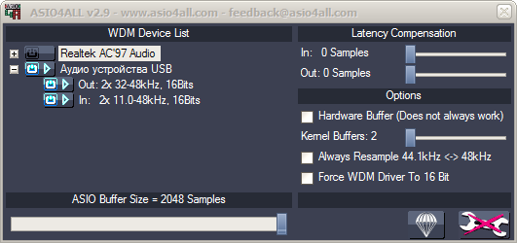
Эта статья немного поведает вам о том, как устроены аудио системы в Windows XP и Vista. Хотя в основном я буду рассказывать, как установить ASIO4All на XP. Я не могу точно сказать, насколько улучшится качество звучания после такой установки. Кто то, наверное, не услышит вообще никакой разницы, а кому-то станут заметны существенные изменения к лучшему. Конечно, чем больше разрешение вашего компьютера — тем скорее вы услышите улучшения. Мне, например, заметна разница между ASIO4All и DS, вместо которой я ASIO и установил. Если у вас Vista, я не стал бы рекомендовать вам установку ASIO, потому что недавние тесты показали, что слышимой разницы между обычными настройками и ASIO нет.
Сначала введу несколько терминов, к которым буду прибегать на протяжении статьи.
Bit-perfect
Bit-perfect — это то, как аудио поток «струится» по вашему прибору. С помощью bit-perfect вы получите более точное воспроизведение того, что на самом деле было записано на CD, в том числе и всех маленьких звуковых погрешностей.
От качества звуковой карты качество воспроизведения тоже зависит, даже если bit-perfect включен. У разных звуковых карт разные тайминги и значения джиттера, обычно, чем карта проще — тем величина джиттера больше.
Единственное, что может повлиять на этот сигнал — это то, какой у вас DAC. Качество DAC тоже влияет на звуковоспроизведение.
Kmixer
KMixer — это та часть Windows, которая позволяет вашему компьютеру одновременно проигрывать музыку из разных аудио источников, причем с одинаковым бит-рейтом. KMixer — это также то, как Windows регулирует громкость. Частота обычного аудио с CD — 44.1 кГц. Часто бывает так, что из-за не очень хороших драйверов звуковая карта, подключенная к KMixer’у, изменит частоту с 44.1 на 48 кГц. Естественно, это приведет к нежелаемым результатам, особенно когда вы стараетесь, чтобы качество звучания было наилучшее. Microsoft использует алгоритм микширования, у которого соотношение сигнал/шум обычно бывает примерно 92 дБ. У CD соотношение сигнал/шум — примерно 96 дБ (строго говоря, 97.5 дБ). KMixer эффективно сжимает данные с 16 до 14 бит. Чтобы избежать и «обхитрить» KMixer, вам потребуется либо ASIO, либо Kernel Streaming.
ASIO
ASIO — это аббревиатура Audio Stream Input Output.
ASIO — это профессиональный аудио стандарт, который отвечает за аудио поток с наименьшими задержками из компьютера. ASIO способен полностью «обхитрить» KMixer. Для звукозаписывающей промышленности ASIO — это стандарт. Загрузить ASIO можно здесь:
ASIO4ALL — Universal ASIO Driver
ASIO4All — не единственный ASIO драйвер. Не будет лишним упомянуть USB-ASIO и ASIO2KS. Вот ссылки на них:
USB 2 Audio — low latency audio
ASIO2KS — Generic ASIO driver for WDM soundcards.
USB-ASIO пользуется спросом. Эта программа снабдит вас настоящим ASIO. Стоит она примерно $76. Она намного лучше, чем ASIO4All, но по качеству, а не по цене (ASIO4All загружается бесплатно). Если серьезно задумываетесь о её приобретении — сначала посмотрите, как она работает. Можно скачать пробную версию с их сайта.
Сегодня единственная доступная beta-версия — это ASIO2KS. Я, кстати, понятия не имею, жив ли этот проект до сих пор или нет. Beta-версия не обеспечивает настоящего ASIO, как USB-ASIO. Beta-версия может работать 10 минут беспрекословно. А после этого каждые 10 секунд со всех каналов будет звучать секундный гудок.
XP Аудио
Вот простая иллюстрация того, как работает система аудио на XP:
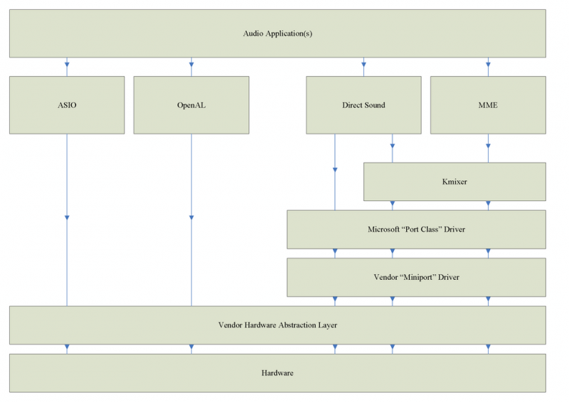
Легко увидеть, что только ASIO и OpenAL могут дойти до самого нижнего уровня драйвера и обойти все остальное.
Vista Аудио
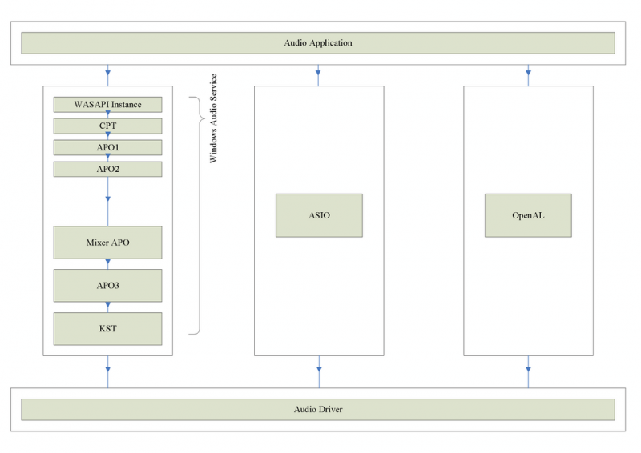
Вот весьма упрощенная иллюстрация Vista audio architecture. Здесь показано только одно аудио приложение. Нужно понимать, что для каждого нового запущенного аудио приложения будет автоматически запускаться отдельная WASAPI instance.
Для тех, у кого есть ASIO или OpenAL, разница не покажется существенной. Но разница появится, если у вас Direct Sound. Нет больше возможности напрямую перейти с приложения Direct Sound на аудио драйверы или hardware. А это приводит к тому, что нет больше и hardware acceleration. Используют Direct Sound acceleration, чтобы hardware process не перемешивался с audio content. Чтобы узнать про это больше, посмотрите здесь (это форумы).
Расшифровка аббревиатур:
WASAPI — Windows Audio Session API
API — Application Programming Interface
APO — Audio Processing Object
CPT — Cross Process Transport
KST — Kernel Streaming Transport
Не все звуковые карты способны на воспроизведение звука bit-perfect. Некоторые все равно изменят информацию, даже если получили её bit-perfect. С этим ничего нельзя поделать, разве что купить новую звуковую карту.
Вы можете менять громкость по вашему усмотрению, когда используете ASIO. Это не сделает ваш сигнал менее bit-perfect.
Kernel Streaming
Kernel Streaming — это примерно то же самое, что и ASIO. Это то, как Microsoft видит возможность воспроизводить аудио в формате bit perfect на компьютере с системой Windows. Kernel Streaming делает возможным воспроизводить аудио поток в режиме реального времени. Но Kernel Streaming — это не профессиональный стандарт. У ASIO есть намного больше supported plugins, разработанных для различных медиа плееров. Kernel Streaming требует меньше CPU, чем стандартный метод «wave out».
Настройка ASIO4All
В некоторых звуковых картах есть уже установленный драйвер для ASIO. Если у вас такая карта — вам не нужно этот драйвер переустанавливать. Звуковые карты, с самого начала поддерживающие ASIO, лучше, чем неподдерживающие. Настоящий ASIO нисколько не вмешивается в OS. Если это ваш случай, то можете дальше не читать и сразу перейти к разделу «Настройка Foobar/WinAmp».
Я расскажу вам, как настроить ASIO4All для bit-perfect звуковоспроизведения. Стоит отметить, что это настройка именно для звуковоспроизведения, а не для звукозаписи, и что я лично использую версию 2.9.
Начнем с того, что установим ASIO4All. Сложного ничего быть не должно. Думаю, вы справитесь. Потом надо разобраться с конфигурацией offline настроек ASIO4All (Off-Line Settings). Когда вы только установили программу, offline настройки выглядят примерно так:
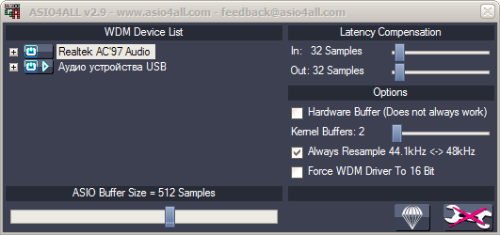
Теперь вам нужно настроить все для bit-perfect звуковоспроизведения. После того как вы это сделаете, на экране вашего компьютера появится примерно следующее:
Сначала кликните на advanced. Потом убедитесь, что нижеперечисленные настройки будут соблюдены:
ASIO buffer size на 2048.
latency compensation на 0.
Не ставьте галочку у «hardware buffering»
kernel buffers на 4.
Активируйте только те devices, которыми вы действительно хотите пользоваться. Мне, например, не нужен Realtek AC'97, поэтому я его деактивировал. Зато мне нужен USB-DAC, поэтому его я активировал.
Настройка Foobar вместе с ASIO4All
Здесь я вам объясню, как настроить ASIO4All вместе с Foobar. Я использую 0.9.4.2. версию Foobar и 2.9 версию ASIO4All.
Скачайте plug-in для ASIO отсюда.
Когда скачаете, unpack файл и поместите его в вашу components directory. Моя называется:
C:\Program Files\foobar2000\components
Я предполагаю, что вы уже установили ASIO4All, следуя вышеперечисленным инструкциям. Теперь вам нужно пойти в File -> Preferences -> Output.
Там должна быть вкладка/ярлык под названием ASIO Virtual Devices. Выберите её/его и добавьте новый virtual device. Когда сделаете это, обработайте (edit) ASIO4ALL v2. Вы увидите перед собой примерно следующее:
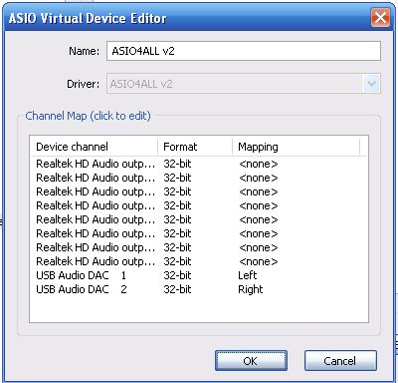
Я хочу активировать мой USB-DAC, поэтому я здесь отобразил left и right. Нажмите «сохранить все»/save all и у вас все готово!
Перейдите к вкладке main output и выберите ваш output device. Если вы хотите использовать ASIO4All, то вам нужно выбрать то же, что вы видите на иллюстрации:
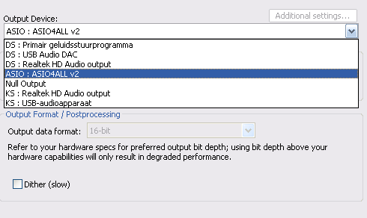
Выберите ASIO: ASIO4ALL v2 как ваш output device.
Настройка WinAmp вместе с ASIO4All
Здесь я вам объясню, как настроить ASIO4All вместе с WinAmp. Это так просто, что я даже задумываюсь иногда: а зачем вообще нужен Foobar.
Скачайте plug-in для ASIO отсюда. Существует ещё один плагин для ASIO. Если предыдущий плагин у вас не будет работать, то можно попробовать скачать этот. Вот ссылка.
Установите плагин.
Откройте WinAmp и идите в Options -> Preferences -> Plug-ins -> Output.
Выберите ASIO4All и нажмите «close». Должно выглядеть примерно так:
(Примечание: я деинсталлировал все остальные output plug-ins. Вам нет необходимости это делать, чтобы ваш ASIO заработал).
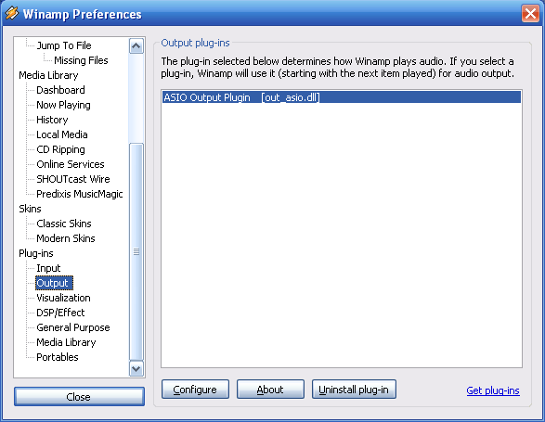
Теперь перезапустите WinAmp и все должно заработать.
AC97: выявление и устранение неисправностей
Всегда надо менять частоту: 44.1<->48 кГц
ASIO4ALL может менять частоту аудио с 44.1 кГц на 48 кГц и наоборот в режиме реального времени. Эта смена частот будет происходить автоматически каждый раз, когда ASIO4ALL настроен на 44.1 кГц, а WDM драйвер не поддерживает такую частоту дискретизации. Иногда может быть так, что AC97 будет поддерживать частоту 44.1 кГц за счет того, что будет менять её изнутри. Но чаще всего качество подобной AC97 смены будет скверненькое и нестабильное. Чтобы как-то обойти эту проблему, можно активировать эту опцию. Если у вас одна из вариаций на тему SoundMax WDM driver (smwdm.sys), эту опцию просто обязательно надо активировать, чтобы он (драйвер) хоть как-то работал на 44.1 кГц.
Принудительное использование WDM-драйвера в 16 Bit
От этой опции есть какой-то эффект, только если WDM драйвер поддерживает bit depth больше, чем 16, но меньше, чем 24. Некоторые AC97-устройства официально должны поддерживать, например, 20 Bits, а на самом деле не могут работать с файлами больше чем на 16 Bits resolution. Если это как раз характеризует вашу систему, тогда с помощью этой опции можно найти обходной путь. Первоначально её (опцию) предложили, как обходной путь для SigmaTel AC97 WDM драйвера.
Урааааа! Вы только что установили ASIO4All. Если у вас возникли какие-то неполадки, почитайте инструкцию или задайте вопрос.
FAQ
В: А если у меня DSP, у меня сохранится bit-perfect?
О: Нет. Весь потеряется. Спустите его в сливной бачок. (Хотя, мне лично кажется, что EQ может сыграть большую роль, чем воспроизведение bit-perfect.)
В: Мой.wav файл не играет… Почемуууууууу?
О: Файлы.wav могут быть bit-perfect, только если выполнены следующие условия:
— Стерео формат
— PCM audio data
— Min: 16-bits Max: 32-bits.
— 44.1, 48, 96 kHz
В: У меня с громкостью что-то не то: ставлю одну, а звучит другая. Что мне делать?
О: Windows иногда меняет громкость так просто, на свое усмотрение. Вы можете это исправить: нужно зайти в меню «Sounds and audio devices» в окошке конфигураций.
В: Работает ли прибор X с ASIO?
О: Я не могу знать всего. Предлагаю вам просто почитать технические характеристики вашего конкретного прибора и посмотреть, поддерживает ли он ASIO исходно, и если да-то просто скачайте ASIO plug-in для Foobar. Если он исходно не поддерживает ASIO, то предлагаю вам скачать ASIO4All и plug-in к нему и посмотреть, как ваш прибор их воспримет. Единственный способ удостовериться — самим попробовать.
Использованные материалы
FAQ: What is Bit-Perfect? - MP3Car.com
Winamp 2 Kernel Streaming Output Plugin - Hydrogenaudio Forums
Perfect Volume Control? - Hydrogenaudio Forums
Envy24HT-S - The Definitive Source - AVS Forum
USB 2 Audio - low latency audio
ASIO4ALL - Universal ASIO Driver
Оригинал статьи с head-fi

